|  |  |  |
| --- | --- | --- |
|  | THU DUC COLLEGE OF TECHNOLOGY  **Faculty of Information Technology** | Macintosh HD:Users:hoangnguyen:Documents:TDC:logoTDC_blue.png |
|  |  |  |

**TRIỂN KHAI HỆ THỐNG PHẦN MỀM**

Project Name |  **Website bán điện thoại**

Version |  **1.0**

**Thành Viên:**

Trần Văn Xuân Triều

Nguyễn Tiến Thành

Trương Hoàng Huy

Mục Lục

[I. Use-Case tổng quát 2](#_Toc191631348)

[II. Mô tả chức năng: 2](#_Toc191631349)

[1.Danh sách sản phẩm 2](#_Toc191631350)

[1.1 Màng hình danh sách sản phẩm 2](#_Toc191631351)

[1.2 Mô tả luồng hoạt động 2](#_Toc191631352)

[2. Chi tiết sản phẩm: 2](#_Toc191631353)

[2.1. Màn hình chi tiết sản phẩm: 2](#_Toc191631354)

[2.2. Mô tả luồng hoạt động: 3](#_Toc191631355)

[3. Giỏ hàng 4](#_Toc191631356)

[3.1 Màng hình giỏ hàng 4](#_Toc191631357)

[3.2 Mô tả luồng hoạt động 4](#_Toc191631358)

[III. Các ràng buộc: 4](#_Toc191631359)

# I. Use-Case tổng quát

*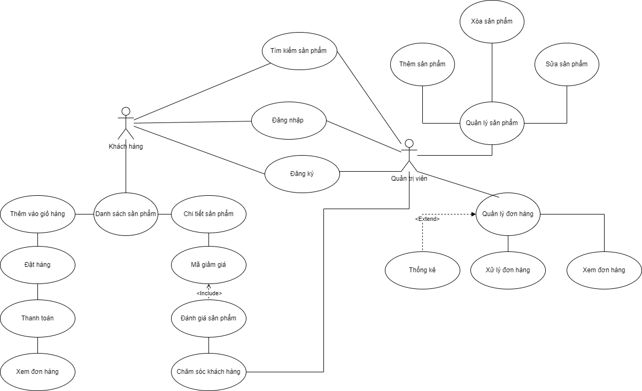*

# II. Mô tả chức năng:

## 1.Danh sách sản phẩm

### 1.1 Màng hình danh sách sản phẩm

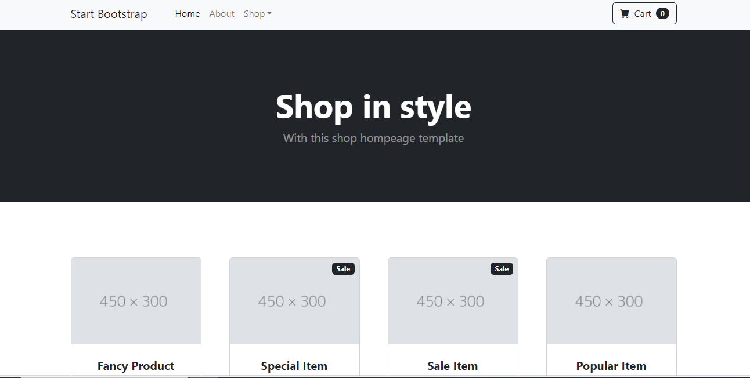

### 1.2 Mô tả luồng hoạt động

|  |  |  |
| --- | --- | --- |
| **Mô tả** | **Người dùng** | **Hệ thống** |
| 1.Hiển thị danh sách sản phẩm | 1.1 Người dùng truy cập vào trang web bán điện thoại | 1.2 Hiển thị danh sách sản phẩm với các mặt hàng điện thoại |
|  | 1.3 Tìm kiếm và lọc sản phẩm | 1.4 Hiển thị các sản phẩm cần tìm nếu có |
|  | 1.5 Làm mới dữ liệu | 1.6 Hiển thị các sản phẩm mới cập nhật hoặc các sản phẩm có ưu đãi |
|  | 1.7 Bấm thêm vào giỏ hàng | 1.8 Chuyển qua màn hình giỏ hàng |
|  | 1.9 Bấm chi tiết sản phẩm | 1.10 Chuyển qua màn hình chi tiết sản phẩm |

## 2. Chi tiết sản phẩm:

### 2.1. Màn hình chi tiết sản phẩm:

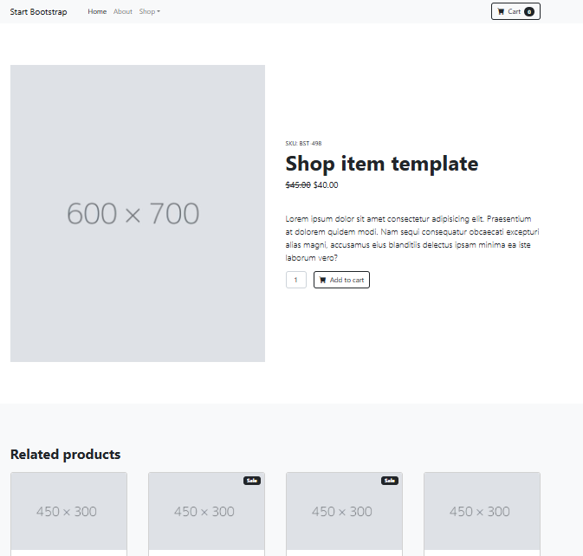

### 2.2. Mô tả luồng hoạt động:

|  |  |  |
| --- | --- | --- |
| **Mô tả** | **Người dùng** | **Hệ thống** |
| 2. Hiển thị chi tiết sản phẩm | 2.1 Ấn vào một sản phẩm trong danh sách sản phẩm | 2.2 Hiển thị chi tiết của sản phẩm đó (Hình ảnh, giá, mô tả, đánh giá,…). Trong trường hợp mạng không ổn định hoặc gặp sự cố, hệ thống không thể tải đầy đủ thông tin về sản phẩm, chẳng hạn như hình ảnh hoặc mô tả. Luồng thay thế sẽ hiển thị thông báo lỗi "Không thể tải thông tin sản phẩm" hoặc yêu cầu người dùng thử lại sau. |
| 2.3 Chọn số lượng sản phẩm muốn mua | 2.4 Hiển thị tổng số lượng đã chọn của sản phẩm đó. Nếu sản phẩm trong kho còn đủ số lượng sẽ tiếp tục tăng nếu người dùng thêm sản phẩm vào giỏ hàng (nếu hết hàng sẽ hiển thị thông báo “Sản phẩm không còn đủ số lượng”). Nếu sản phẩm hết hàng hoặc không còn đủ số lượng theo yêu cầu của người dùng, hệ thống sẽ chuyển sang một luồng thay thế để thông báo cho người dùng rằng sản phẩm không còn sẵn. Thay vì tiếp tục quy trình mua sắm, hệ thống sẽ yêu cầu người dùng chọn sản phẩm khác hoặc theo dõi khi có hàng lại. |
| 2.5 Đánh giá và nhận xét | 2.6 Hiển thị số sao người dùng đánh giá, màn hình để viết đánh giá |
| 2.7 Người dùng liên hệ với người bán | 2.8 Hiển thị khung chat trong trang web hoặc hiển thị thông tin của người bán |

## 3. Giỏ hàng

### 3.1 Màng hình giỏ hàng

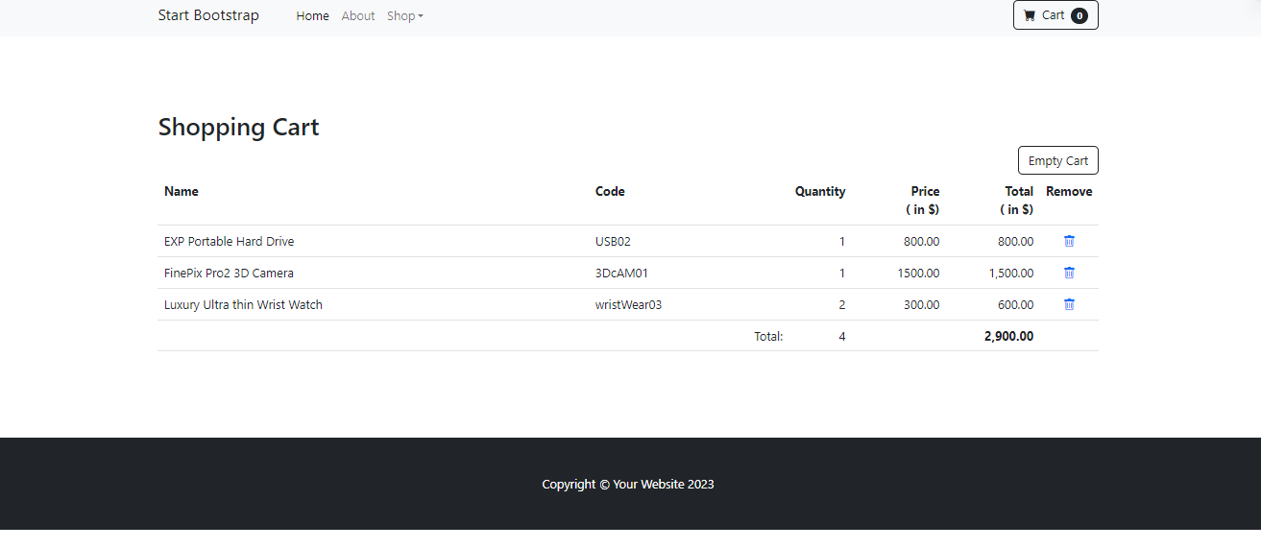

### 3.2 Mô tả luồng hoạt động

|  |  |  |
| --- | --- | --- |
| Scenario | Actor | System |
| 1.Người dùng thêm sản phẩm vào giỏ hàng | 1.2 Đi đến màn hình web | 1.3 Hiển thị màn hình danh sách sản phẩm |
|  | 1.4 Người dùng nhấn vào mua hàng | 1.5 Hệ thống hiển thị hiệu ứng sản phẩm nhảy vào giỏ hàng |
| 2.Người dùng xóa sản phẩm khi đã thêm vào giỏ hàng | 2.1Nhấn vào biểu tượng thùng rác | 2.3 Hiển thị câu thông báo ‘Bạn có muốn xóa không?’  ,2 nút hủy và xác nhận. |
|  | 2.4 Người dùng nhấn nút xác nhận để xóa hoặc hủy. | 2.5 Hệ thống dựa vào yêu cầu người dùng để xử lý xóa hay hủy. |
| 3.Người dùng chọn sản phẩm | 3.1 Người dùng nhấn vào chexbox để chọn sản phẩm | 3.2 Nút chexbox được tích vào,hiển thị tên sản phẩm, giá tiền, số lượng và tổng tiền |

# III. Các ràng buộc:

|  |  |  |  |  |
| --- | --- | --- | --- | --- |
| **STT** | **Field name** | **Control Type** | **Data Type** | **Description** |
| **Danh sách sản phẩm** | | | | |
| 1 | Mã sản phẩm (Unique Identifier) | |  | | --- | | Text Box |  |  | | --- | |  | | String | **Primary Key**: Không trùng lặp, Không null |
| 2 | |  | | --- | | Tên sản phẩm |  |  | | --- | |  | | Text Box | String | **Not Null**: Không được để trống, Độ dài từ 3 đến 100 ký tự |
| 3 | Mô tả sản phẩm | |  | | --- | | Text Area |  |  | | --- | |  | | String | **Optional**: Có thể trống, Độ dài tối đa 500 ký tự |
| 4 | Loại sản phẩm (Ví dụ: điện thoại, máy tính bảng) | Drop-down Menu | String | **Not Null**: Không được để trống, Phải có trong danh sách các loại đã định nghĩa |
| 5 | Giá của sản phẩm | Text Box | Decimal | **Not Null**: Không được để trống, Giá phải là số dương, Định dạng số thập phân (2 chữ số sau dấu phẩy) |
| 6 | Số lượng sản phẩm còn trong kho | Number Spinner | Integer | **Not Null**: Không được để trống, Số nguyên lớn hơn hoặc bằng 0 |
| 7 | Nhà sản xuất của sản phẩm | Text Box | String | **Not Null**: Không được để trống, Độ dài từ 3 đến 100 ký tự |
| 8 | Thời gian bảo hành (tháng) | Number Spinner | Integer | **Not Null**: Không được để trống, Số nguyên dương, Tối thiểu 1 tháng |
| 9 | |  | | --- | | Hình ảnh sản phẩm |  |  | | --- | |  | | |  | | --- | | File Upload |  |  | | --- | |  | | String | **Optional**: Có thể trống, Nếu có phải là định dạng hình ảnh (.jpg, .png) |
| 10 | Đánh giá trung bình của sản phẩm (1-5 sao) | Drop-down Menu | Integer | **Optional**: Nếu có, phải là số nguyên từ 1 đến 5 |
| 11 | Trạng thái sản phẩm (Còn hàng, Hết hàng) | Drop-down Menu | String | **Not Null**: Không được để trống, Phải có trong danh sách "Còn hàng", "Hết hàng" |
| **Chi tiết sản phẩm** | | | | |
| 1 | Ảnh sản phẩm | Image View | .jpg, .png | Kích thước tối thiểu: 600x700 pixel, Dung lượng tối đa: 5MB |
| 2 | Tên sản phẩm | Label | Kí tự | Tối đa 100 ký tự |
| 3 | Mô tả sản phẩm | Label | Kí tự | Tối thiểu 10 ký tự, tối đa 1000 ký tự, không chứa ký tự đặc biệt không hợp lệ |
| 4 | Giá sản phẩm | Label | Số | Phải là số dương, lớn hơn 0, cho phép giảm giá (hiển thị giá cũ gạch ngang nếu có) |
| 5 | Số lượng sản phẩm | Input Text | Số | Phải là số nguyên dương, giá trị tối thiểu là 1 |
| 6 | Mua hàng | Button | N/A | Thêm sản phẩm vào giỏ hàng |
| 7 | Giỏ hàng | Button | N/A | Chuyển sang màn hình giỏ hàng |
| 8 | Đánh giá sản phẩm bằng số sao | Button | N/A | Tối đa 5 sao |
| 9 | Đánh giá sản phẩm bằng văn bản | Input Text | Kí tự | Tối đa 1000 kí tự |
| **Giỏ hàng** | | | | |
| 1 | Title | Label | Text | Tối đa 100 ký tự |
| 2 | Description | TextErea | Text | Tối đa 2000 ký tự |
| 3 | Nút mua | Button | N/A | Hiển thị thông báo xác nhận mua và đi đến màn hình nhập thông tin |
| 4 | Nút xóa | Button | N/A | Hiển thị thông báo xác nhận xóa |
| 5 | Giá | Text box | Số | Phải là số dương lớn hơn 0 |
| 6 | Mã code | Text box | Text | Chuỗi ký tự dài 10 chữ cái |
| 7 | Tên sản phẩm | Label | Text | Tối đa 500 ký tự |